Программа: Мир вокруг и внутри нас
Тема: Ёлка. Звук и буква Ё.
Дата: с 07 по 12 апреля согласно расписанию.
Педагог: Белолипецкая Елена Николаевна
Задание 1. Прочитайте стихотворение «Про ёлку».
Вспомните и расскажите, как в вашей семье наряжается ёлка?
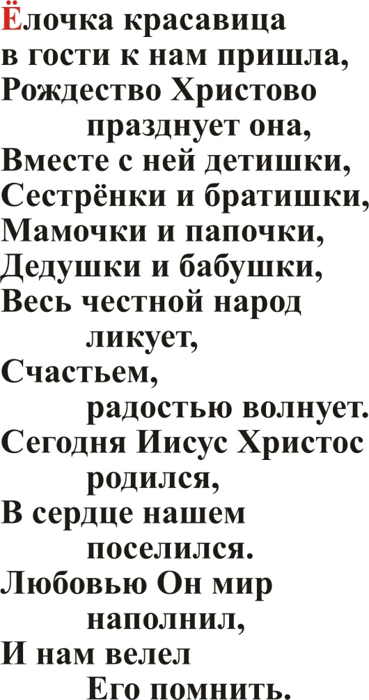

Запоминаем! звук Ё гласный, в некоторых случаях даёт 2 звука <Й> - <О>.
Задание 2. Пропечатайте заглавную и строчную букву Ё.
Задание 3. Допишите словосочетание.
Задание 4. Допишите предложения. Обратите внимание на знаки препинания в конце предложения (. ? !).
Говорим правильно! Чистоговорка. Повторяем 5 раз, чётко проговаривая звуки.
Творческое задание. Отгадай загадку, нарисуй отгадку.
Беседа с ребёнком на тему: «Бережное отношение к лесу».
- Как ты считаешь, что может угрожать лесу? (пожары, вырубка, стекло).
- Как человек должен сохранять лесные богатства? (соблюдение правил поведения человека в лесу).
- Как правильно разжечь костёр? (вдалеке от деревьев).
- Как правильно его потушить? (большим количеством воды, или песка).
- Службы спасения при пожаре (101, 112).

